NIPKOW 扩展板
A 的现场打印包
焊接 · 上电 · 测量 · 记录 · 采购
本包包含 | 打印建议
P2 焊接顺序卡（7 步打勾） | A4 双面 / 单面都行，放工作台
P3 上电流程卡 | 单独一张，上电时拿在手上
P4 测试点速查 | 和 P3 一起
P5 测试记录表 | 多印 3–5 张（每次上电一张）
P6 采购清单 | 买料时带去，逐项划掉
P7 元件极性速查 | 焊接时对照
P8–P11 原理图分块图 | 建议彩印，A4
P12 一周打卡 / 每日状态模板 | 贴墙上

版本：2026-10-26 对应 B 仓库 75533fc（C10 已改 10µF/25V，100µF 外接）
⚠️ 本包只服务于「焊接 + 上电 + 测量」，不做固件、不改原理图。

焊接顺序卡（每焊完一组就测一次）
原则：不要一次全焊完再上电。一组焊完 → 立刻测 → 通过 → 下一组。

步 | 焊什么 | 焊完立刻做 | 通过判据 | 完成
1 | 电源入口：J1、D1(SS34)、U2、U3、C1–C8、R10/R11/R16 | 万用表通断档量 VIN–GND、5V–GND、3V3–GND | 不响（不短路） | □
2 | 【不焊其他，先上电】9V / 限流 100–200mA | 量 TP1/TP2/TP3/TP4 | VIN≈9、5V≈5.0、3V3≈3.3，电流很小 | □
3 | RGB 驱动：Q4/Q5/Q6(S8550) + R17–R22 + R3/R6/R9 | 量三路集电极电压，或外接灯珠试亮 | 三路一致，能点亮 | □
4 | 红外：R12、R13、R14、D2、J4、J5 | 手挡红外对管，量 TP6 电平变化 | 两态差 > 2V | □
5 | 按键 KEY1/KEY2、JP1、J6、J7、R15 | 按键按下量通断；J7 串口回环 | 按下通、松开断 | □
6 | 两组 2×20 排母（H1/H2） | 目检 + 量相邻针脚 | 不连锡、不歪 | □
7 | 测试点 TP1–TP9 | 逐个别戳一下 | 通到对应网络 | □

不要焊（DNP）的器件
位号 | 器件 | 为什么不贴
Q1、Q2、Q3 | AO3400A | 旧的低边方案，已改 PNP 高边
R2、R5、R8 | 10kΩ | 配 Q1–Q3 的栅极下拉
R23 | 0Ω | J7-4 的 +3V3 预留，默认不贴
其余按 BOM 全贴。

上电流程卡（最危险的一步）
记住一句话：限流电源 = 先把水龙头开到最小。

步 | 做什么 | 看到什么算正常 | 不正常怎么办 | □
1 | 不插核心板、不接电机、JP1 断开 | — | — | □
2 | 限流电源设 9V / 100mA，接 J1 | 电流接近 0 | 电流顶满 → 立刻断电，查短路 | □
3 | 量 TP1（VIN） | 9.0 ± 0.3 V | 不对 → 查 J1/D1 焊接 | □
4 | 量 TP2（VIN_PROTECTED） | 8.6–9.0 V（D1 压降约 0.4V） | 为 0 → D1 装反或虚焊 | □
5 | 量 TP3（+5V_REG） | 5.0 ± 0.2 V | 不对 → 查 U3/R10/R11 | □
6 | 量 TP4（+3V3_EXT） | 3.3 ± 0.1 V | 不对 → 查 U2 | □
7 | 摸 U3（TO-220） | 温温的；< 70°C | 烫手 → 断电，加散热片 | □
8 | 断电，插核心板，JP1 短接 | — | — | □
9 | 上电，量核心板 3.3V | 3.3V 稳定 | 掉压 → 5V 带不动或短路 | □
10 | 接电机（不装鼓、不装桨） | 能转、能停 | 不转 → 见固件/电平问题 | □

三条保命规则
1. 电机第一次转：不装鼓、不装任何会飞的东西，手别伸进去。
2. 闻到糊味 / 听到“啪” / 板子烫手：先拔电，再看。
3. 改接线、动焊点之前：一定先断电。

不要用 12V 适配器：U3 会多耗 0.7W，容易过热。用 9V。

测试点速查表（TP1–TP9）
来源：B 的 A_HANDOVER_NOTES §5。以原理图为准，有出入在 issue 里指出。

测试点 | 网络 | 正常值 | 怎么测
TP1 | VIN_MAIN | 9.0 V | 黑笔接 TP5(GND)，红笔戳 TP1
TP2 | VIN_PROTECTED | 8.6–9.0 V | 同上（经过 D1 后）
TP3 | +5V_REG | 5.0 ± 0.2 V | 同上
TP4 | +3V3_EXT | 3.3 ± 0.1 V | 同上
TP5 | GND | 0 V | 基准点，黑笔固定在这里
TP6 | IR_INDEX (PA1) | 遮光 3.3V / 透光 ~0.3V | 手挡红外对管，看跳变
TP7 | R_PWM (PA6) | PWM 方波 | 示波器；开漏+反相（低=亮）
TP8 | G_PWM (PA7) | PWM 方波 | 同上
TP9 | B_PWM (PB0) / MOTOR | PWM 方波 | 同上

注：TP9 在部分版本里是电机 PWM，以丝印和原理图为准。

测试记录表（每次上电填一张）
项目 | 记录 | 项目 | 记录
日期 / 板号 |  | 限流设置 | ____ V / ____ mA
TP1 VIN | ____ V | TP2 保护后 | ____ V
TP3 5V | ____ V | TP4 3V3 | ____ V
U3 温度 | ____ °C | 总电流 | ____ mA
RGB 红 | ____ mA | RGB 绿/蓝 | ____ mA / ____ mA
红外 遮光 | ____ V | 红外 透光 | ____ V
三路 PWM | 有 / 无 波形 | 频率/占空比 | ____ / ____
索引脉冲 | 有 / 无，____ Hz | 电机 3 档 | ____ / ____ / ____
结论 | 通过 / 不通过 | 不通过原因

签字：__________ 见证人：__________

项目 | 记录 | 项目 | 记录
日期 / 板号 |  | 限流设置 | ____ V / ____ mA
TP1 VIN | ____ V | TP2 保护后 | ____ V
TP3 5V | ____ V | TP4 3V3 | ____ V
U3 温度 | ____ °C | 总电流 | ____ mA
RGB 红 | ____ mA | RGB 绿/蓝 | ____ mA / ____ mA
红外 遮光 | ____ V | 红外 透光 | ____ V
三路 PWM | 有 / 无 波形 | 频率/占空比 | ____ / ____
索引脉冲 | 有 / 无，____ Hz | 电机 3 档 | ____ / ____ / ____
结论 | 通过 / 不通过 | 不通过原因

签字：__________ 见证人：__________

采购清单（按 B 的 hardware/BOM.csv）
阻容建议按 10 只起买（0603 太小，焊坏正常）。带 ★ 的是赛题/组委会提供的，不用买。

□ | 位号 | 器件 | 规格 | 立创编号 | 数量
□ | D1 | 肖特基 | SS34 / SMA | C7420365 | 1
□ | D2 | LED | GL0603UG01 / 0603 | C51933293 | 1
□ | U2 | LDO 3.3V | LM1117-3.3 / SOT-223 | C55544533 | 1
★ | U3 | LDO 可调 | TO-220（组委会提供 C498319） | — | 1
★ | KEY1/2 | 按键 5.8×5.8 | 六脚插件（组委会提供） | C5379898 | 2
□ | Q1–Q3 | AO3400A | SOT-23（DNP 不贴） | C700953 | 0
□ | Q4–Q6 | S8550 | SOT-23，丝印 2TY | C20069126 | 3
□ | R3 | 电阻 180Ω | 0603 1% | 通用 | 1
□ | R6/R9/R10 | 电阻 120Ω | 0603 1% | 通用 | 3
□ | R11 | 电阻 360Ω | 0603 1% | 通用 | 1
□ | R12 | 电阻 200Ω | 0603 1% | 通用 | 1
□ | R13/R14/R17–R19 | 电阻 1kΩ | 0603 1% | 通用 | 5
□ | R2/R5/R8/R15/R20–R22 | 电阻 10kΩ | 0603 1%（R2/R5/R8 不贴） | 通用 | 7
□ | R16 | 电阻 470Ω | 0603 1% | 通用 | 1
□ | R23 | 0Ω | 0603（默认不贴） | 通用 | 1
□ | C1–C4 | 10µF/16V | 0603 X5R/X7R（C1/C3 在 9V 上，选 16V 以上） | 通用 | 4
□ | C5–C9 | 100nF/50V | 0603 X7R | 通用 | 5
□ | C10 | 10µF/25V | 0603（已从 100µF 改） | 通用 | 1
□ | 外接 | 100µF/25V 电解 | 直插，≥16V，接 J1 或 J6 电源端 | C72477 | 1
□ | J1 | 电源端子 | XY301V-A-5.0-2P | C9900016950 | 1
□ | J3 | XH2.54 4P | A2547WV 立式 | C9900216472 | 1
□ | J4/J5 | 排针 1×2 | 2.54 | C9900015265 | 2
□ | J6 | 排针 1×5 | MDF7-5P-2.54 | C19088617 | 1
□ | J7 | 排针 1×4 | 2.54 | C32713270 | 1
□ | JP1 | 排针 1×2 + 短路帽 | 2.54 | C9900015265 | 1
□ | TP1–TP9 | 测试针 | RH-5000 Ø1.4 | C5277086 | 9
□ | H1/H2 | 排母 2×20 | 2.54 双排 | C53202170 | 2
□ | U1 | 核心板 | 天空星 STM32F407VET6（组委会提供） | C22370035 | 1

工具：烙铁(可调温)、焊锡 0.8mm、助焊剂、吸锡带、尖头镊子、放大镜、万用表、可调限流电源、示波器

元件方向与极性速查
器件 | 怎么判断方向 | 装反的后果
电解电容（外接 100µF） | 长脚 = 正极；外壳白边 = 负极 | 鼓包、炸开
SS34（D1） | 白条端 = 负极（K），朝板内 | 电源不通或短路
LED（D2） | 短脚 = 负极；万用表二极管档正向有读数 | 不亮
S8550（Q4–Q6） | 丝印 `2TY`；按板上丝印方向（缺角/斜边对齐） | 灯不亮或常亮
AO3400A（Q1–Q3） | 丝印 `A09T`；不贴 | —
LM1117（U2） | SOT-223：1=GND 2=OUT 3=IN，按丝印方向 | 无输出/发热
TO-220（U3） | 金属背板朝外（贴散热片），1=ADJ 2=OUT 3=IN | 无输出/发热
排母 H1/H2 | 1 脚方孔/有标记，别装反 | 插核心板会烧
按键 KEY1/2 | 六脚，方向看引脚间距（按丝印外框） | 按了没反应
排针 J4/J5/J7 | 无极性 | —

焊接小技巧：先在一个焊盘点一点锡 → 镊子把元件推上去固定 → 再焊另一端。两个焊盘都先上锡，元件永远放不平。

① 核心板与排母（H1/H2）
看：80 脚编号、40 脚 = +5V、38 脚 = +3V3、39/37 = GND。插核心板前必看。
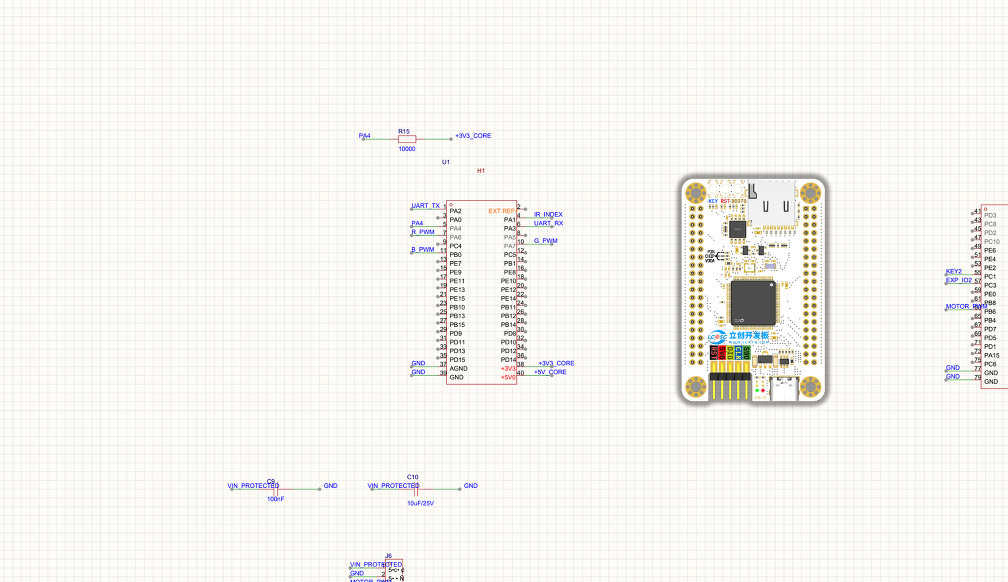

② 电源区（J1 → D1 → U2/U3）
看：D1 方向、U3 的 R10=120/R11=360 → 5V、C4/C8 在 5V 轨、JP1 把 5V 送进核心板。
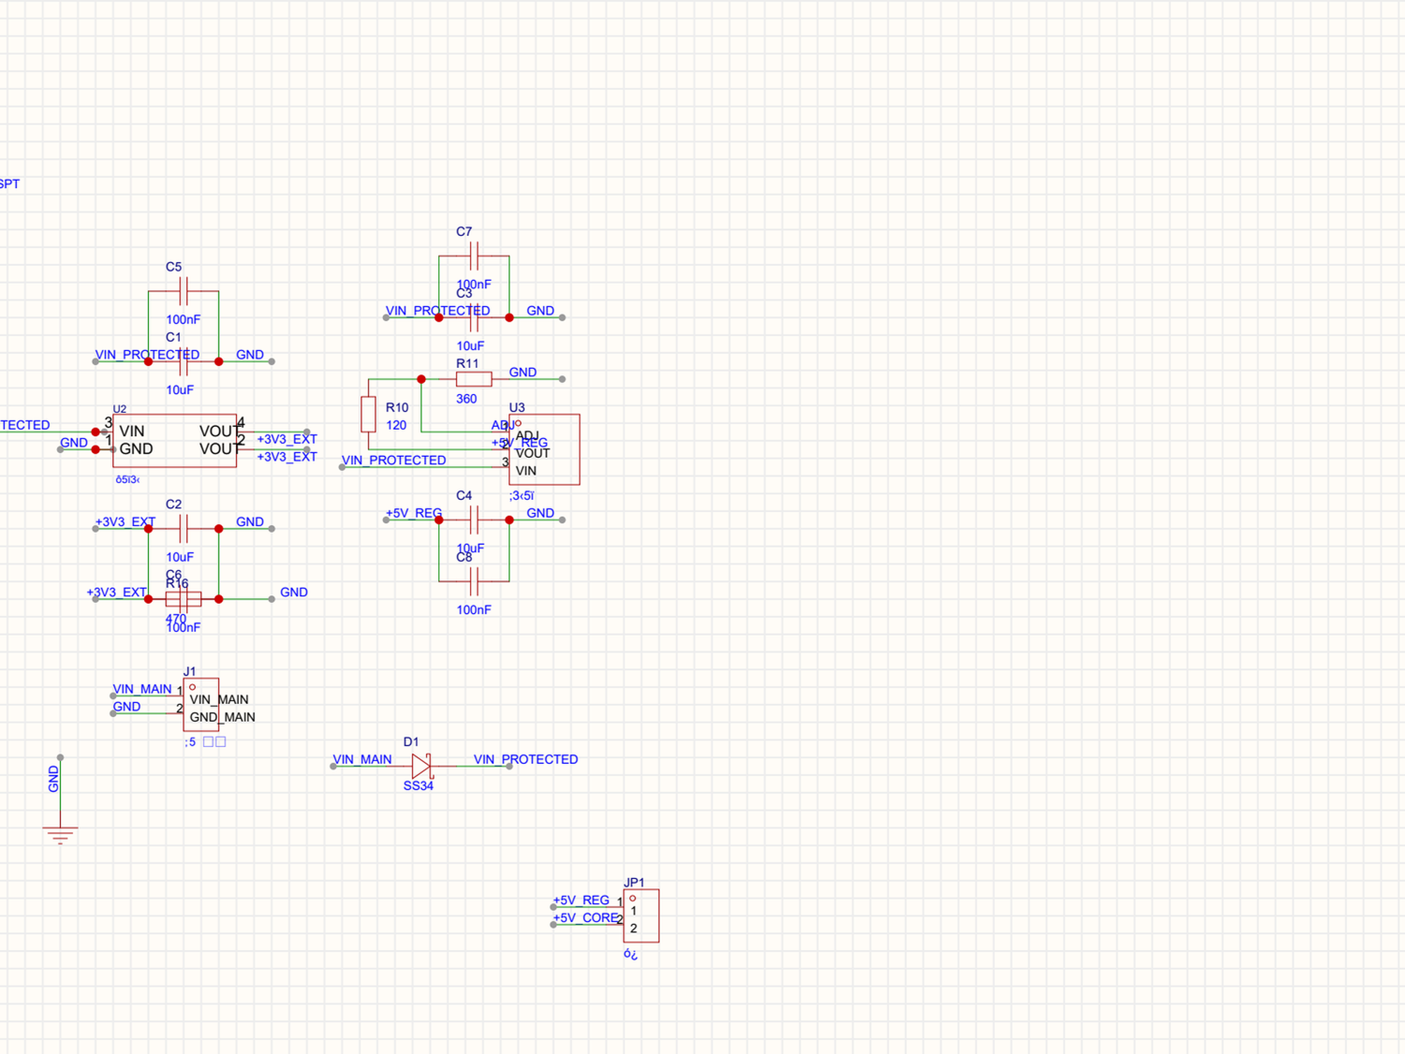

③ RGB 驱动（共阴，PNP 高边）
看：Q4–Q6 发射极接 +5V、基极 1k + 10k 上拉、集电极经 R3/R6/R9 到 J3。Q1–Q3 不贴。
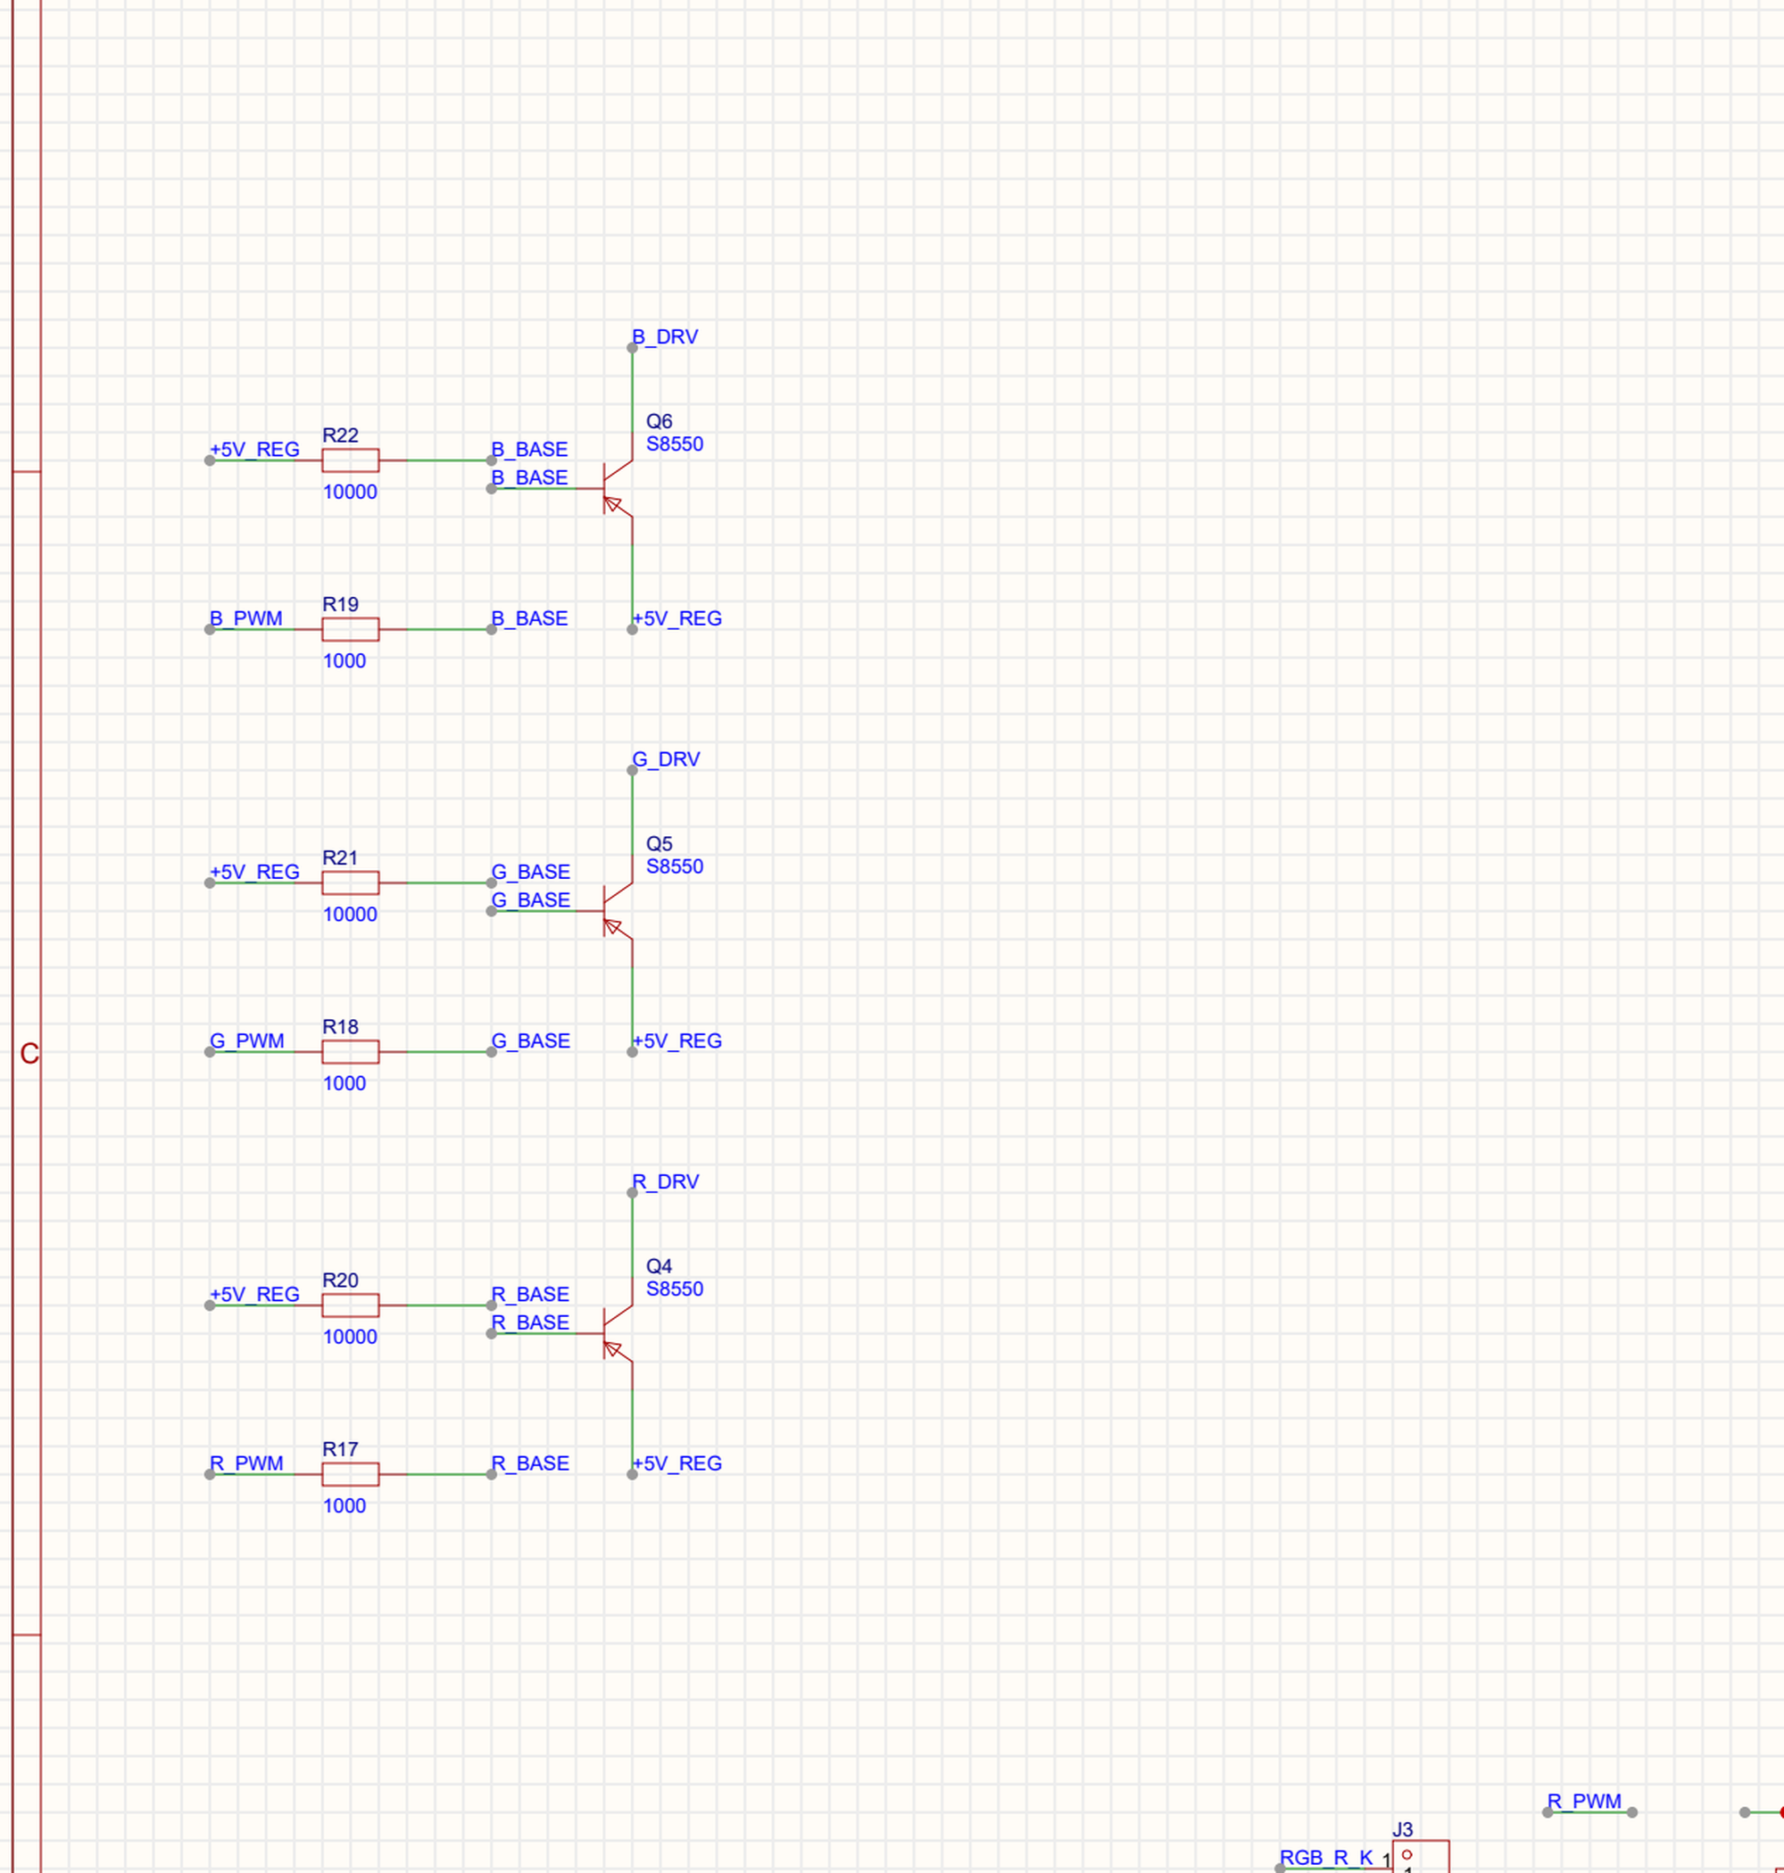

④ 红外 / 按键 / 电机 / 串口
看：R12=200Ω 发射、R13=1k 接收上拉、D2 指示、J6 五线、J7 串口。
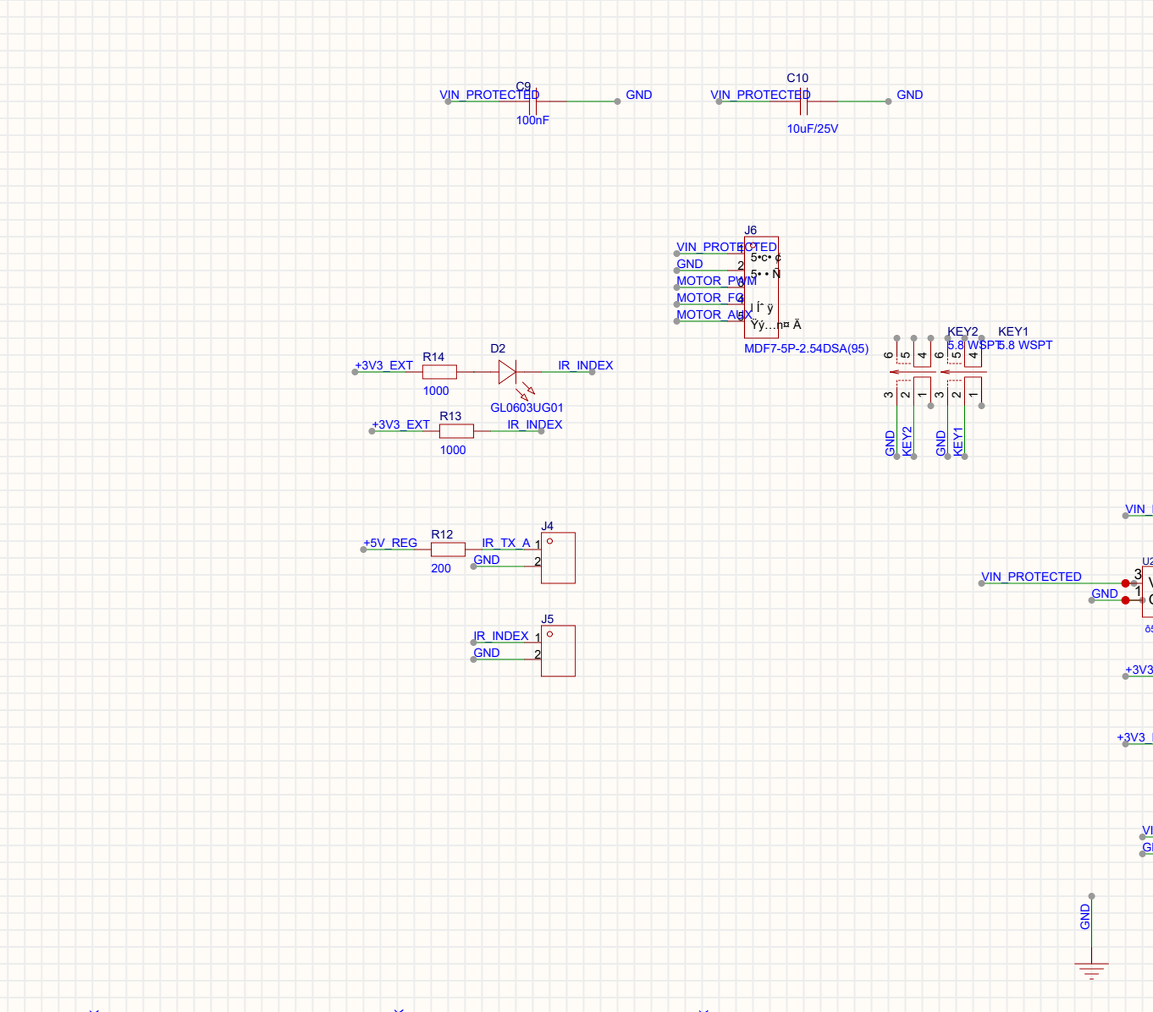

一周学习打卡（等板期间）
□ | 天 | 主题 | 验收标准
□ | 一 | 认识元件 | 抓 5 个元件说出方向/好坏
□ | 二 | 万用表三档 | 二极管 5 秒判断正负死活
□ | 三 | 焊接练习 | 废板焊 10 个 0603，8 个合格
□ | 四 | 上电与限流 | 能解释为什么先 100mA
□ | 五 | 示波器 | 测方波读出频率/幅度/占空比
□ | 六 | 数据手册 | 说清 9V→5V 为什么要散热
□ | 日 | 记录与协作 | 开一个带证据的 issue

每日状态模板（贴到 GitHub #18 或微信）
## YYYY-MM-DD A
- 做了：
- 下一步：
- 阻塞：
- 需要 B：

原理图看着乱是正常的：B 用的是网络标签画法（同名网络自动相连）。认位置看 PCB 丝印，认值看 BOM，认方向看上面第 7 页。

